# “凯子杯”Cube战报

继首次参加卷了之后，时隔n届终于有轮到我了，感谢牌神，这次几乎没有卡爆的情况发生。

1. Draft环节

一包打开来啥都没，本着抓开放色的思路抓了国王，上家在布布和阿拉贡之间选择了布布，那我就接下了阿拉贡，前两抓基本定下了多色（至少洁丝凯三色）的基调，接下来就是高抓圈找以及万金油牌（比如康杀），也由此造成了在前两包抓取中我的威胁质量并不高，所以后面又抓了大茜卓和天尊用来终结比赛（旅法作为终结手段比较难以被处理），最后抓出了一套五色偏控制的套牌。

1. 游戏计划

我的卡组曲线很奇特，充满低费加速和高费威胁和去除，偏偏又不是绿色系的ramp大兽思路，所以非常依赖牌序（再次感谢牌神），总体思路就是站住加速（猴子就是最强加速），康杀偷（这个偷就很关键）掩护，结算大爹（国王飞将天尊），送走对面，如果拖进长盘，我也有世间导径可以反复利用坟场来赚取资源优势。

1. 对局情况
2. 第一轮对战lrh的红蓝系控制（他自称控制但是我觉得像猛袭）

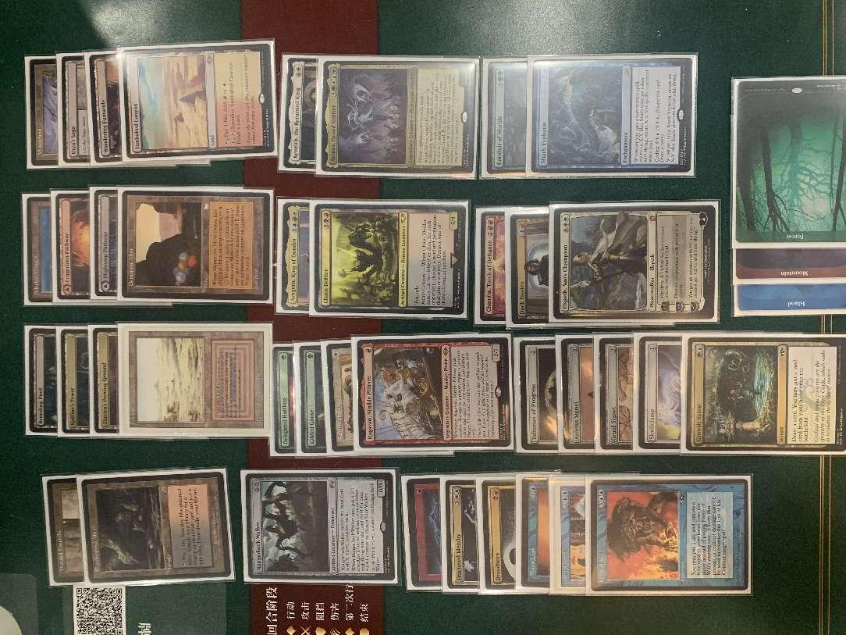第一把后手下地欢乐加速人，对面两回合是红蓝圈+海岛让过，我判断对面有康，而我也没有传奇咒语可以不受干扰的结算，所以选择了比较激进的打法，下荒原炸掉对面的圈地，到对面拍下第二块海岛的时候我就知道对面卡色了，虽然我也没有什么事做（卡组曲线缺失，中期发呆）但是拖进后期我的咒语质量高于对方，对面贿赂飞将被我反手身份破碎，顺利拿下。第二把加速人被杀，一直下地空过，对面结算红先制人，我没掏到去除，单刷致死。第三把对面卡了，克撒传出了俩机枪兵对面投了。

1. 第二轮对战cpl的绿色系ramp

第一把对面猛加速，但是一个威胁也没有，不知道在干什么。第二把我有点卡色，对面先是炸了我克撒传，又成功结算老钨拉莫把我场上唯一的白地扬了，身份破碎用不出来，收摊。第三把对面通道新钨拉莫吃我身份破碎反手送走。Cpl在我下家，他有什么我心里很清楚，我的精控和身份破碎就是为他准备的。

1. 决赛对战林总轮子控

对面牌组非常齐，两个对应色mox+tt，娜儿施+列沃德+蓝贼+三个轮子，还有oko、鬼导这种万金油组件。第一把对面十手被我戴克费登抢了，下列沃德被我身份破碎，对面组合技因为列沃德看着也一直没成，拿下。第二把，对面给我看oko，我用抢他饭，被对面结算了娜儿施轮子，世间导径也被oko换走，资源枯竭，收摊。第三把很胡的起手，一回合下猴子捏个fow，第一脚踢掉对面tt，对面两费呼魂杀我猴被fow，下列沃德被身份破碎，下oko做饭，饭又有被抢了，再下至尊戒用戒指把列沃德换回去（这一手非常妙），我神掏闪电击打死列沃德，开始用戒指抓牌，最后天尊压垮对手。

1. 赛后总结

套牌里每一张牌都用上了，身份破碎和戴克费登是大功臣，这种本质上保底1换2的牌在对方不是小东西快攻的情况下表现非常好，坟里下地+克撒传这种小组合技也可以作为终结手段之一，未必需要真正意义上的大哥。重点说一下世间导径这张牌，我认为是非常强力的，可以配合荒原克撒传，可以配合生物/结界类的去除反复利用赚取价值（甚至可以不停的把戴克费登拉回来抢东西或者伙伴鸡丁每回合叠一层buff），可以配合循环（三色圈/鲨鱼台风）一张牌当两张牌用，总之是非常灵活实用的。

1. 结语

非常感谢lrh对这项活动的组织和维护，和大家的积极参与，希望凯子杯越办越好，谢谢！